**Tarefas Executadas – Outubro 2021**

Acadêmico

1. Alunos

Gestão

1. Criado um novo campo (Base de dados e tela) para armazenar o "nome" do artigo;
2. Criado um novo campo (Base de dados e tela) para armazenar o "nome do orientador" do artigo;
3. Criado um novo campo (Base de dados e tela) para armazenar a "Data de Aprovação" do artigo.

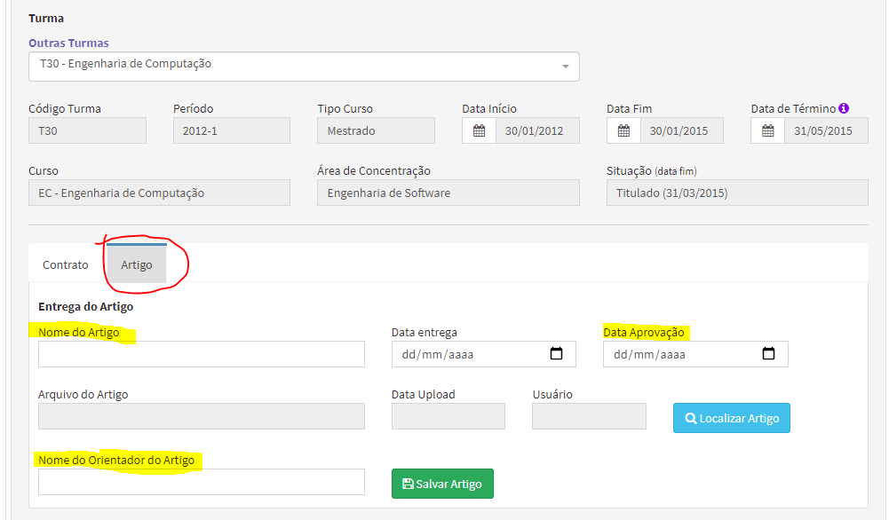

1. Desenvolvido a parte de "Banca" para alunos de Especialização para que haja somente a parte de "Defesa", ou seja, não há "Qualificação".

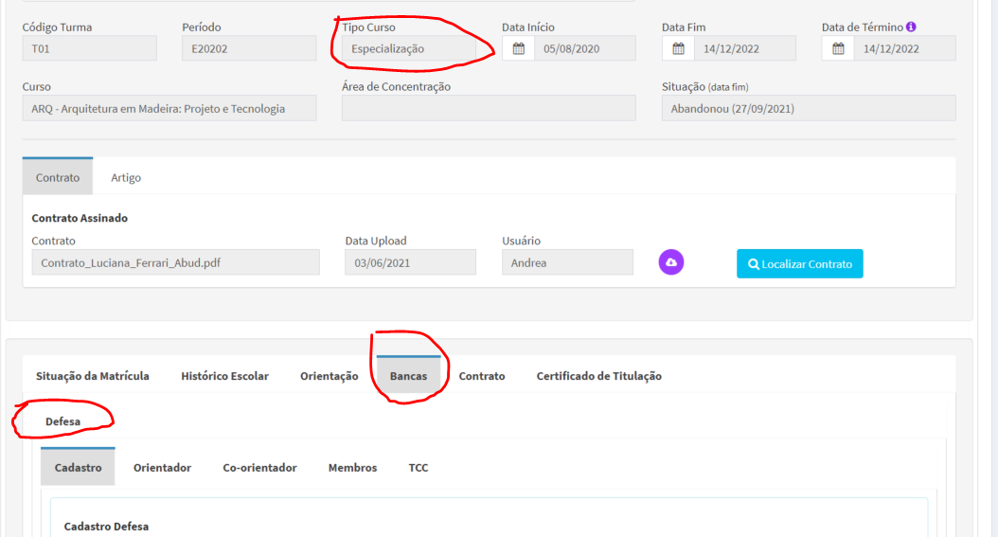

1. Desenvolvido a parte de "publicação" do "TCC" semelhante à Dissertação com envio de email para aprovação (prof Eduardo) e ao final (TCC aprovado) envio de e-mail para a Darci.

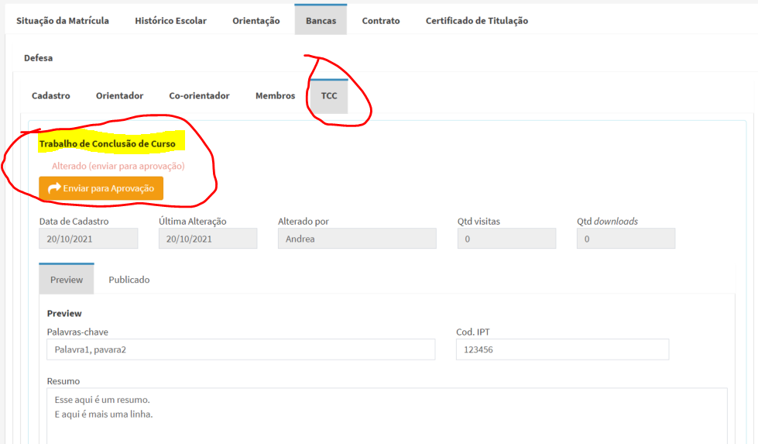

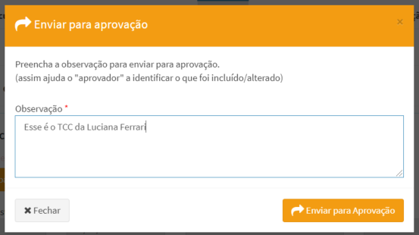

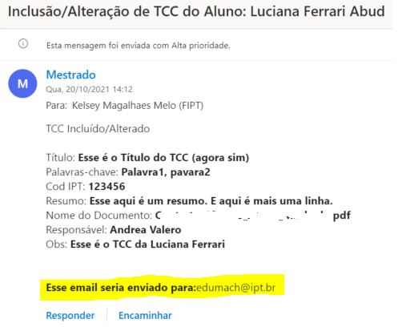

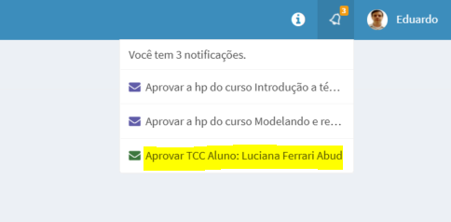

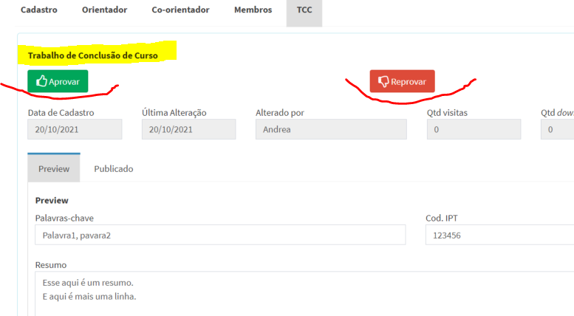

Email que irá para a Darci

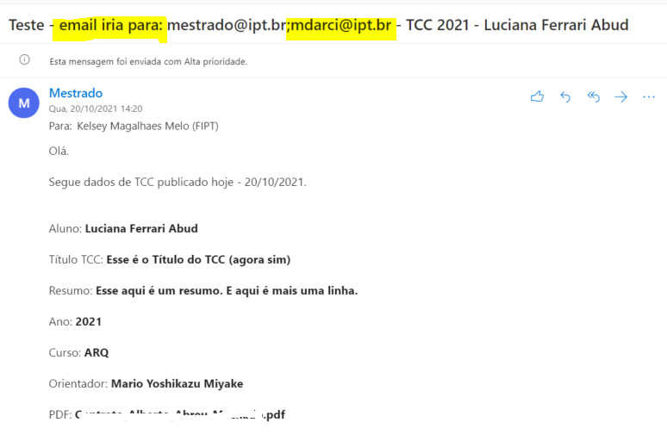

1. Desenvolvido no SAPIENS (parte pública) um novo menu e uma nova página para a apresentação desses TCCs, como são as Dissertações

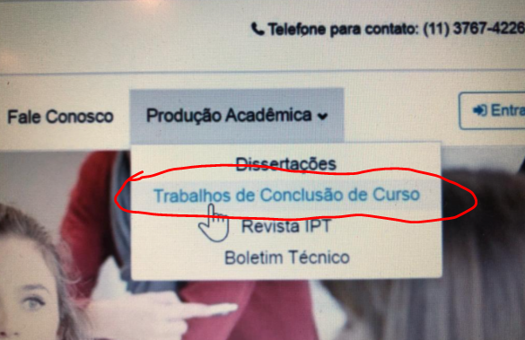

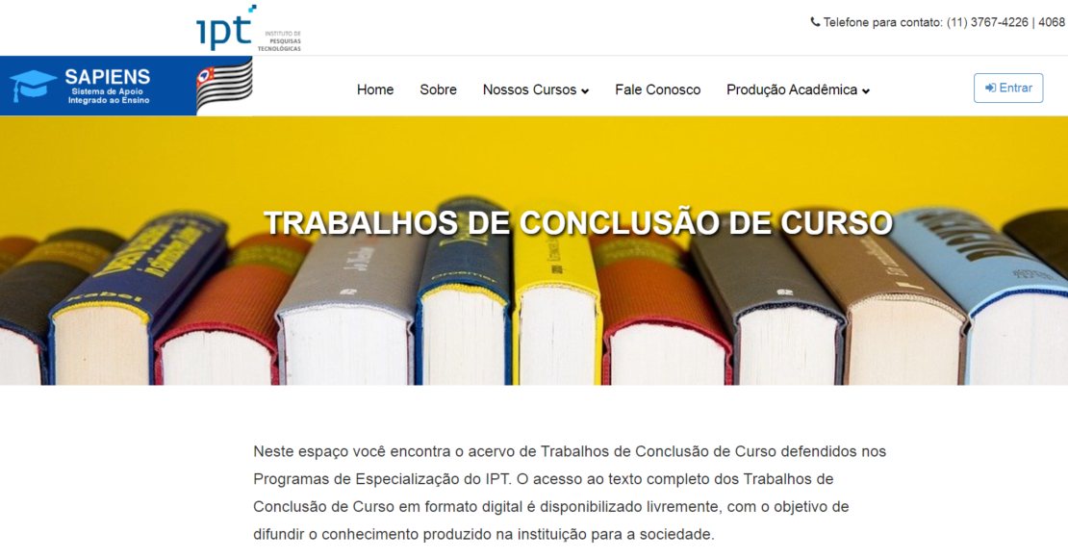

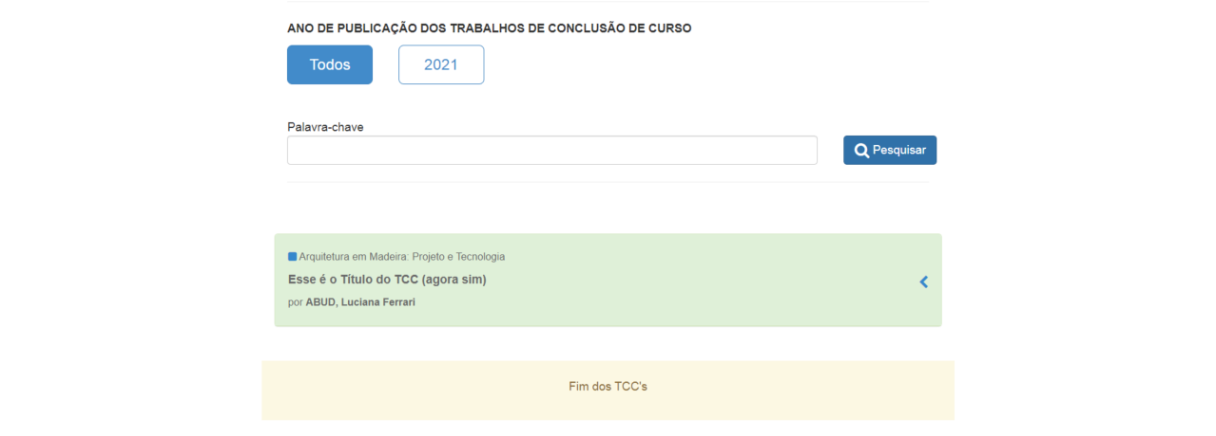

1. Desenvolvida a parte financeira para cursos do tipo Especialização para que o processo fique semelhante à defesa do tipo Mestrado, ou seja, caso se coloque valor para ser pago pela orientação no cadastro "Custo por Curso" o SAPIENS terá mesmo comportamento que faz para os cursos de Mestrado.

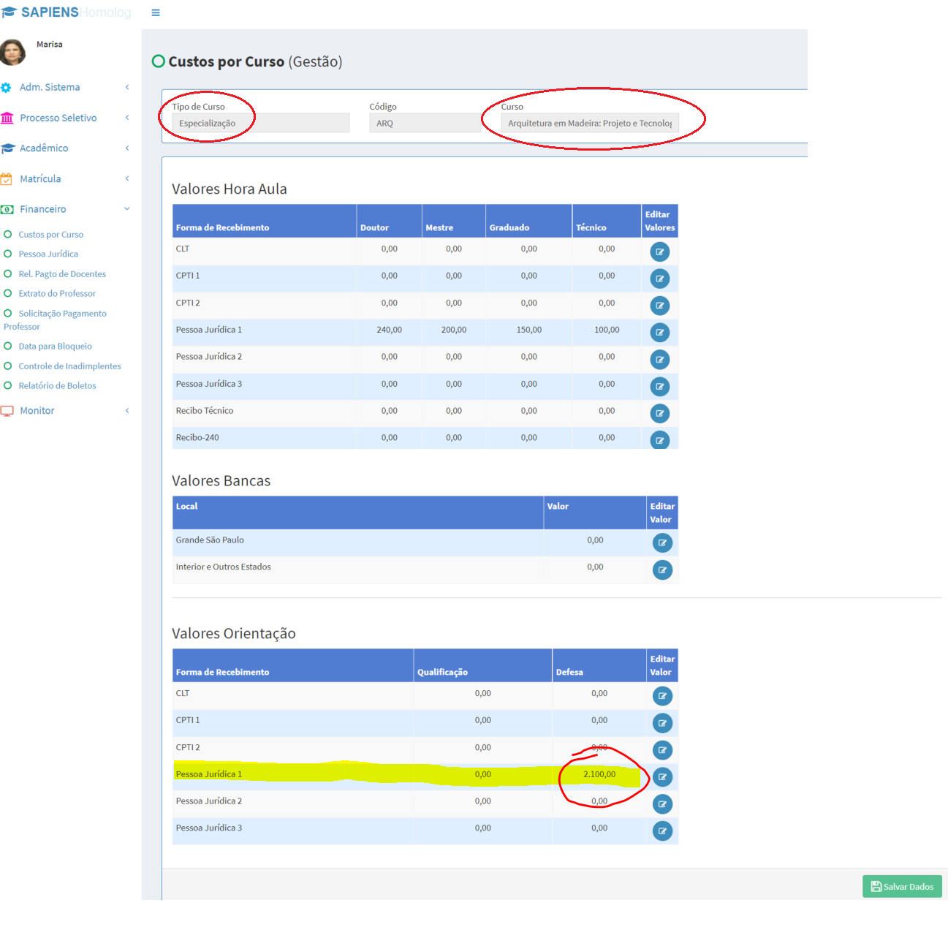

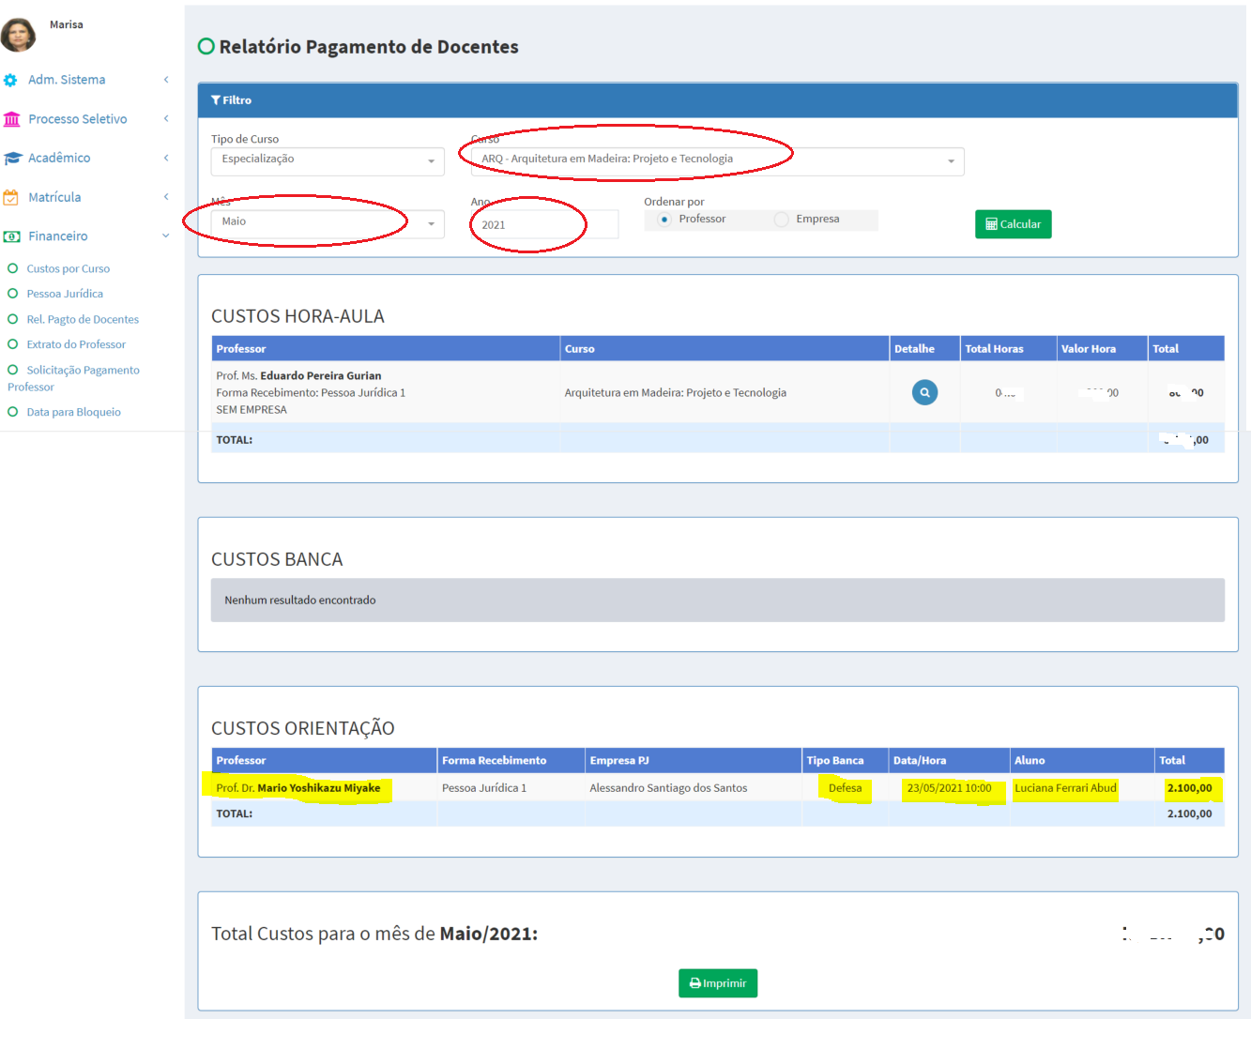

Diversos

1. Certificados

Gestão

1. Foi implementado uma "caixa de formatação de texto" no campo "verso" do Certificado.

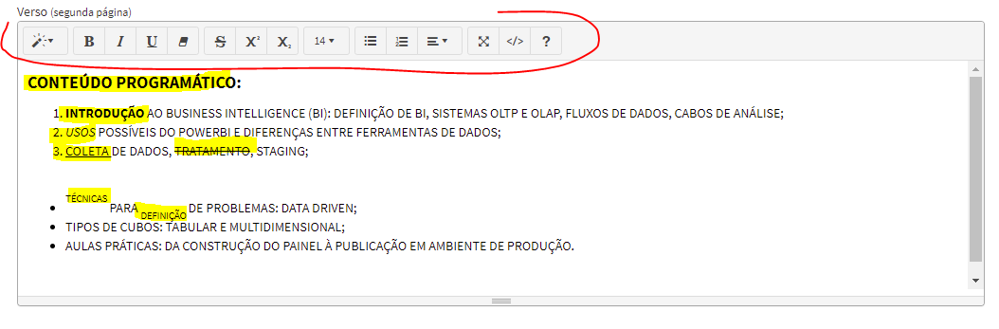

Certificado impresso: